03月09日 日报

1. 已完成的内容

脚手架——》express-generator 自动构建项目

安装 cnpm i express-generator -g

初始化： experss 名字

cd 名字

cnpm i

修改：node_modules 依赖模块

bin/www 启动服务器的脚本，在这里可以设置端口号

public 已经设置好的静态资源路径，只要把静态文件放进去，服务器就能访问到

routes/index.js 修改：将res.render修改为res.send

(res.render渲染的是模板，而我们回将app.js里面的 模板删除)

app.js又叫入口文件，创建服务器，引入加载各种模块所有的请求都先进入这里，在分配给各个路由模块

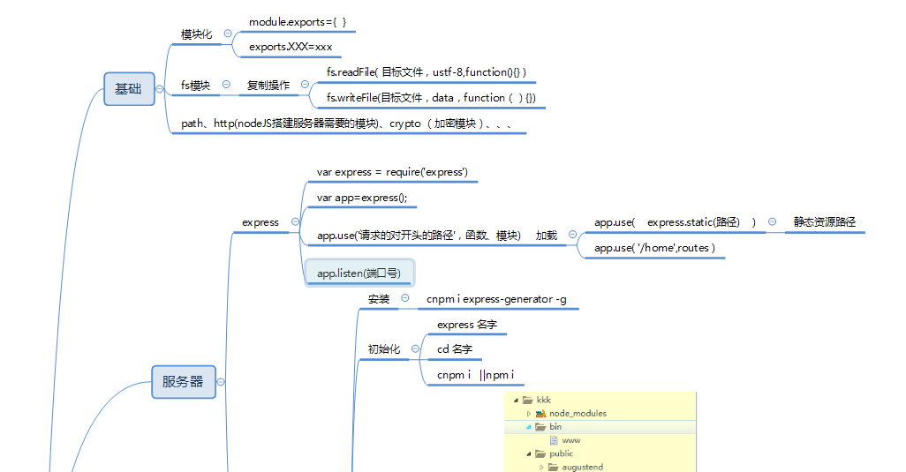

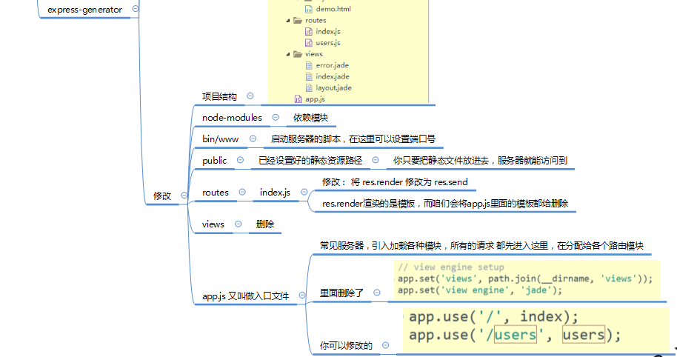

1. 教师评语：